Что делать, если вашего ребенка травят? Советы юриста
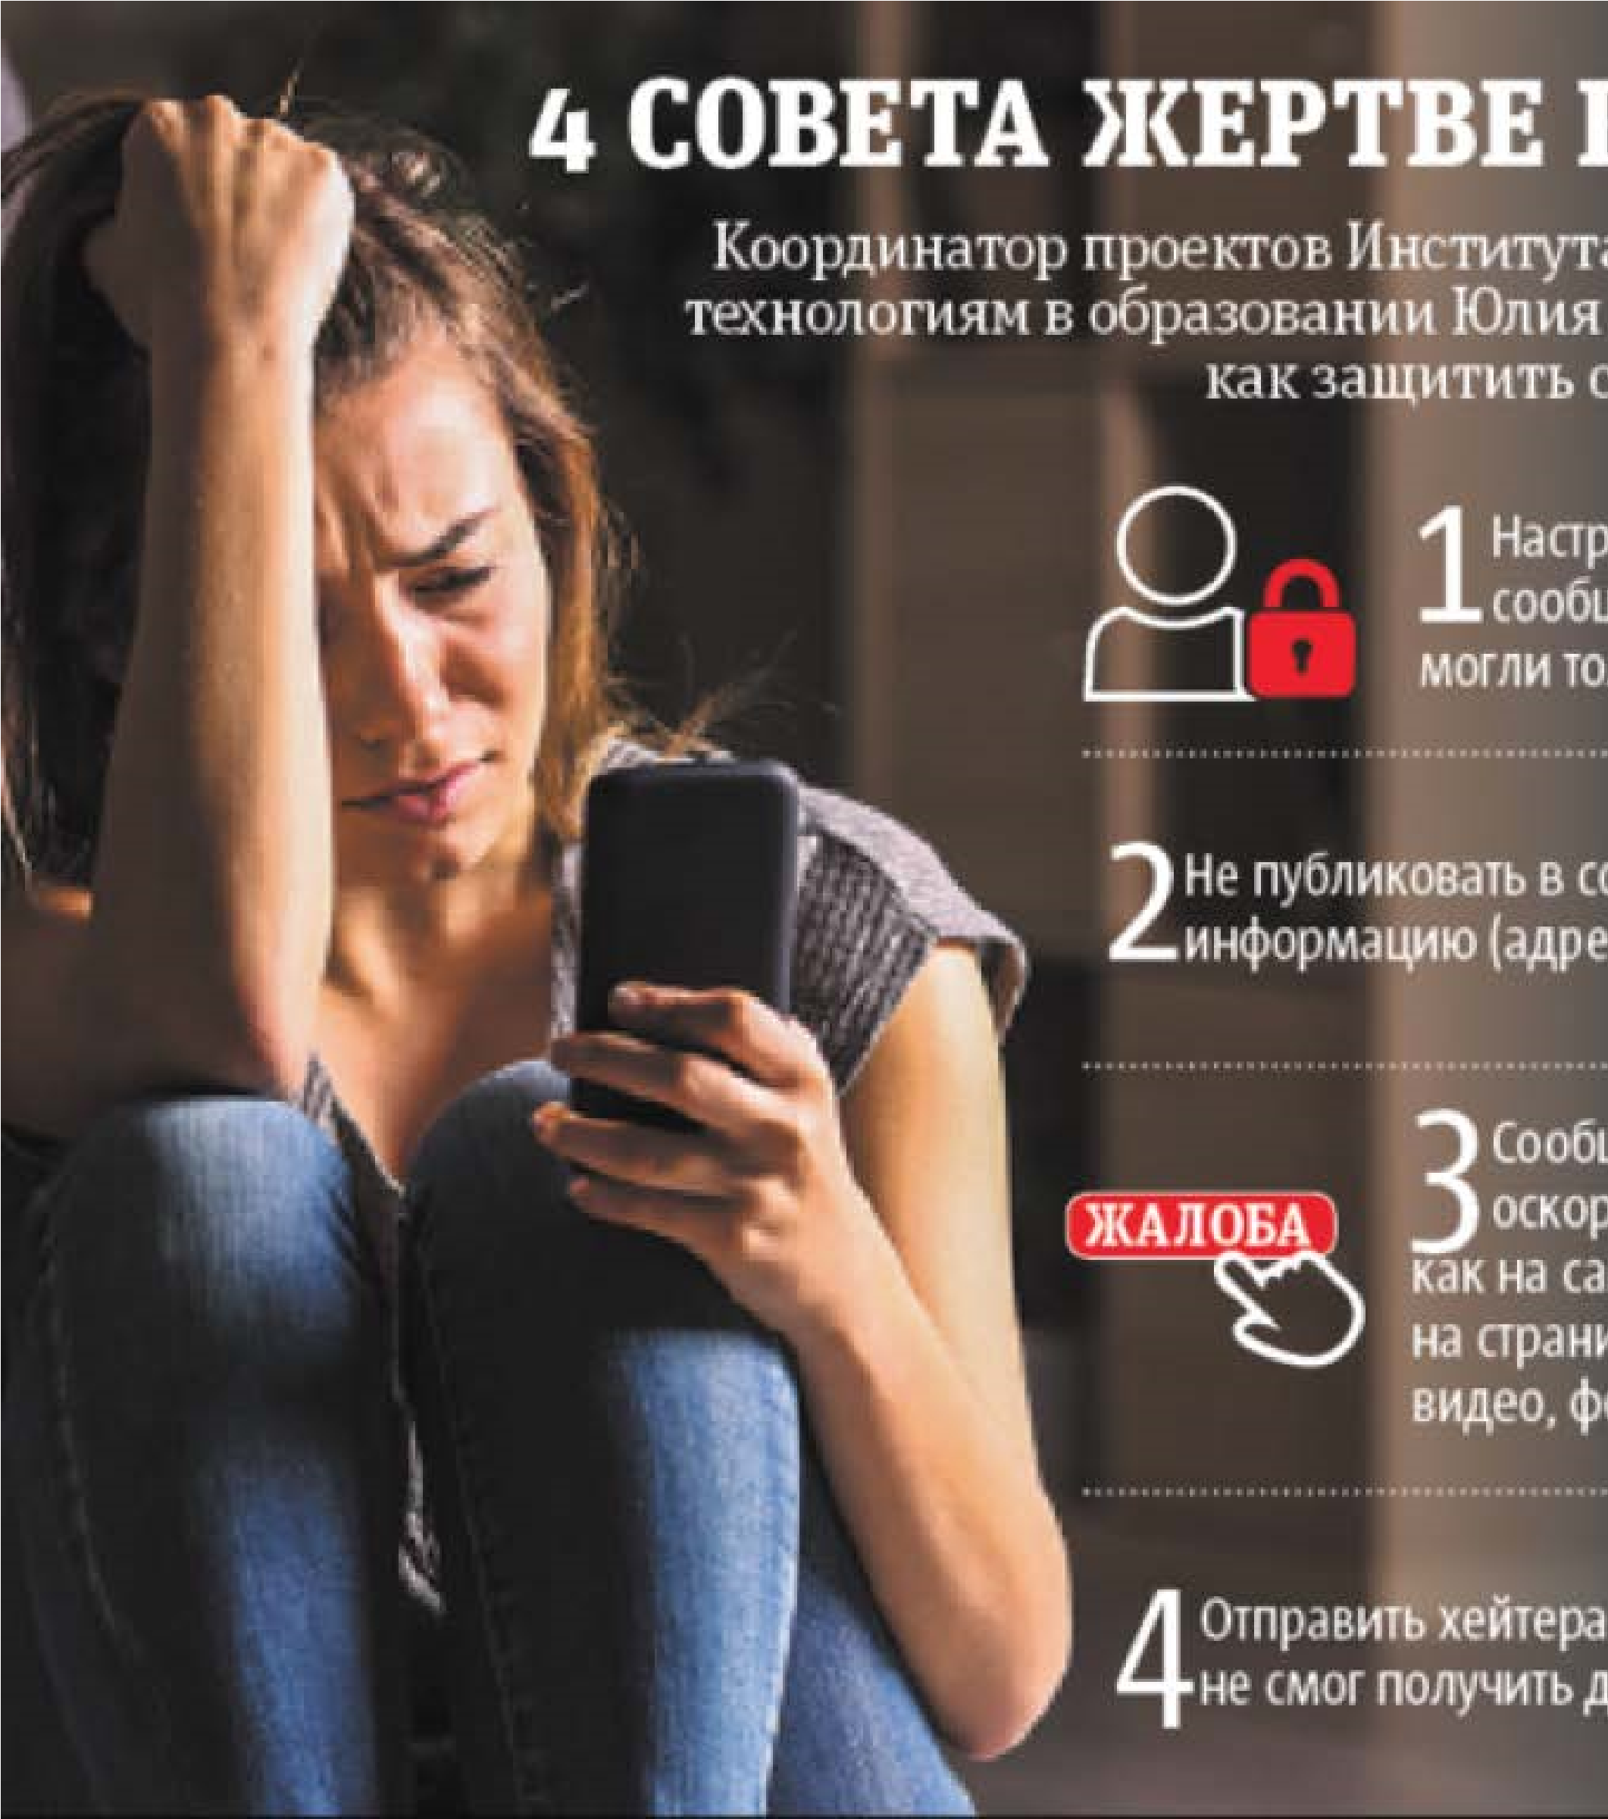

Кибербуллинг или травля в социальных сетях
Сегодня ребенок знакомится с информационными технологиями очень рано. Уже никого не удивить трехлетним малышом, способным открыть Youtube и найти мультфильм или скачать новую игру. В наше время, интернет-пространство представляет собой элемент социализации детей, наравне с семьей и школой. При этом, количество несовершеннолетних пользователей Интернета ежедневно увеличивается, среди них, больше 10 млн детей до 14 лет, три четверти из которых пользуются сетью без контроля со стороны взрослых.
Однако, погружаясь в Интернет, ребенок попадает в небезопасную для него среду, противостоять которой, он не в состоянии в силу возрастных особенностей.
При отсутствии контроля со стороны взрослых (родителей, воспитателей, учителей и др.), при пользовании Интернетом ребенок может случайно оказаться на опасных для него страницах (многочисленные всплывающие окна, ошибочные поисковые запросы, гиперссылки в социальных сетях и др.), которые содержат негативный контент.
Появляется опасность возникновения кибербуллинга или травли, проявления агрессии, угроз и оскорблений, с помощью интернета, смартфона и других гаджетов, чаще всего через социальные сети, мессенджеры и электронную почту.
Кибербуллинг может выйти из границ интернета в реальную жизнь в виде других проявлений травли, когда агрессор и объект травли находятся в одной школе, в одном районе или городе.
Дети и подростки, не понимая опасности своих действий, выкладывают большой объем личной информации в интернет на своих страницах в социальных сетях, которая может быть использована агрессором для запугивания своего объекта.
Дети часто боятся рассказывать о применяемом к ним насилии, так как испытывают страх, что они будут наказаны за это. Родители же, как правило, в редких случаях имеют понятие о буллинге и методах защиты от него и от других угрозах, в виде мошенничества, взлома социальных сетей и о компьютерных технологиях, обеспечивающих онлайн-безопасность ребенка.
Как можно уберечь ребенка от опасностей в сети?
Избежать или по меньшей мере снизить риск буллинга в социальных сетях, возможно при соблюдении нескольких правил:
- Научите детей, какую личную информацию никогда нельзя выкладывать в сеть (например, адрес и телефон, номер школы).
- Обсудите, как может быть использована та или иная информация интернетхулиганами.
- Объясните, что анонимность не должна приводить к вседозволенности, что интернетобщение должно быть дружественным, в нем недопустима агрессия по отношению к другим людям.
- Объясните правила общения с незнакомыми людьми в социальных сетях, в том числе о предложениях встречи и обмене фотографиями.
- Не оставляйте ребенка без родительского внимания в этой сфере, или вы рискуете пропустить тот момент, когда травля уже началась, не заметив изменения поведения ребенка.
Психологи считают, что в ситуациях травли и проявления агрессии в интернете, лучше всего игнорировать обидчика, заблокировав его и удалив всю личную информацию, тем самым прекратив возможность общения. Но иногда этого недостаточно, и если травля продолжается длительное время, поступающие угрозы являются достаточно серьезными, касаются жизни или здоровья ребенка, а также членов вашей семьи, то вы имеете право на защиту со стороны правоохранительных органов. Действия подобного рода недопустимы, не только с моральной точки зрения, но и с правовой. Так как они унижают честь и достоинство детей и подростков, нарушают множество прав и могут привести к непоправимым последствиям.

Интернет сервисы, способные предупредить некоторые интернет-преступления
В руках современных родителей есть множество инструментов контроля за детьми в интернете. Браузеры блокируют опасные или нежелательные сайты.
Мобильные, планшеты и игровые приставки часто оснащены собственными средствами родительского контроля. Кроме того, все больше производителей разрабатывают гаджеты специально для детей: функции защиты присутствуют в них по умолчанию.
Например, KasperskySafeKids, приложение «где мои дети», или любое другое приложение, разработанные известными антивирусами для защиты интернет пространства, которые позволяют отслеживать нежелательный контент, защищают от покупок сомнительных программ и т.п.

Что делать если вы столкнулись с травлей

Собираем доказательства
Для того, чтобы доказать факт угрозы и насилия над вашим ребенком, необходимо собрать всю возможную информацию. Делаем скриншоты (фотографии) страниц переписок, оскорблений, взломанных аккаунтов, угроз (если дойдет до суда – заверяем скриншоты у нотариуса). При переходе угрозы в реальную жизнь – записываем на диктофон и видео противоправное действие, это не запрещено.
Если вам угрожают, распространяют клевету или создают «фейки» от вашего имени, то подаем жалобу в администрацию социальных сетей. Сообщаем об активности Интернетпровайдеру и в администрацию ресурсов, на которых происходит травля. Сейчас почти все сообщества настроены против травли и имеют мощную сервисную поддержку:
Вконтакте - https://vk.com/support?act=new&id=8111
Facebook - https://www.facebook.com/communitystandards/
Instagram - https://help.instagram.com/contact/584460464982589?helpref=faq_content Youtube - https://support.google.com/youtube/answer/2801999?hl=ru&ref_topic=2803176
При отсутствии результата, обращаемся с заявлением в полицию.
Далее блокируем адрес электронной почты, закрываем настройками приватности социальные страницы, скрываем все личные контакты.

Если травля переходит из Интернет-пространства в реальную жизнь
С собранными доказательствами обращаемся к классному руководителю, школьному психологу или социальному педагогу.
Ребенок никогда не справится с травлей сам, необходимо подключение взрослых!
Если классный руководитель бездействует, подаем жалобу:
- На имя директора, с подробным описанием проблемы и доказательств того, что проблема серьезная.
- В комиссию по делам несовершеннолетних управы/администрации района.
- В управляющий совет школы
- Инспектору по делам несовершеннолетних.
Жалобы должны быть письменными, устный разговор не фиксирует ваше обращение. Если не добиваемся решения проблемы, пишем жалобы о бездействии представителей гос.
учреждения:
- В Департамент образования.
- В прокуратуру.
- Уполномоченному по правам человека
Если ребенку причиняют физический вред, Вы имеет право вызвать полицию в школу и разобраться на месте. Здесь будет также привлечена комиссия по делам о несовершеннолетних.
Абьюзера могут поставить на учет для наблюдения.
*Подготовлено с использованием материалов книги Натальи Цымбаленко «Буллинг. Как остановить травлю ребенка»

Юридическая ответственность
В российском законодательстве надежных способов защититься от буллинга и травли (в интернете и вне его) пока нет. Однако, при должной решительности и последовательности действий, виновных лиц можно привлечь к уголовной и/или административной ответственности. Зависит от квалификации содеянного, с учетом конкретных обстоятельств.
Если абьюзеру до 14 лет - ответственность несут его родители.
Уголовная ответственность с 16 лет:
- «Доведение до самоубийства» (ст. 110 УК РФ),
- «Склонение к совершению самоубийства или содействие совершению самоубийства (ст. 110.1 УК РФ),
- «Угроза убийством или причинением тяжкого вреда здоровью» (ст. 119 УК РФ), При переходе угрозы из интернета в реальную жизнь:
- «Побои» (ст. 116 УК РФ), • «Истязание» (ст. 117 УК РФ),
- «Клевета».
За клевету, то есть распространение заведомо ложной информации, в том числе и в сети Интернет, предусмотрена гражданско-правовая и уголовная ответственность (ст.ст. 152 ГК РФ, 128.1 и 298.1 УК РФ).
Уголовная ответственность с 14 лет:
- «Умышленное причинение тяжкого вреда здоровью» (ст.111 УК РФ),
- «Умышленное причинение вреда здоровью средней тяжести» (ст.112 УК РФ),
- Кража (ст. 158 УК РФ),
- Грабеж (ст. 161 УК РФ),
- Разбой (ст. 162 УК РФ),
- Вымогательство (ст. 163 УК РФ)
Действия незнакомца, направленные на шантаж ребенка интимными фотографиями или другими личными данными, будет являться вымогательством, к примеру, если они направлены на получение от ребенка или его родителей денег. При выявлении шантажа необходимо заявить об этом в полицию.
- Умышленное уничтожение или повреждение имущества при отягчающих обстоятельствах (ст. 167 ч2 УК РФ),
- Хулиганство при отягчающих обстоятельствах (ст. 213 ч2 УК РФ),
- Вандализм (ст. 214 УК РФ).
Административная ответственность
- «Оскорбление» (ст. 5.61 КоАП РФ)
В отличие от клеветы, оскорбление подразумевает высказывание оценочных суждений в неприличной форме самому лицу, к которому они относятся.
Помимо административной ответственности, наступает:
- - уголовная — ст. 319 и ст. 336 УК РФ,
- - административная – ст. 5.61 КоАП РФ,
- - гражданско-правовая - может наступить, даже если оскорбление было нанесено в сети Интернет.
- «Мелкое хулиганство» (ст. 20.1 КоАП РФ)
Даже по этим преступлениям правоприменительная практика чаще всего ограничивается штрафом или предупреждением. Однако, этого достаточно, чтобы обидчик и его родители задумались о своих действиях.
Что необходимо сделать, чтобы обратиться в суд?
Для этого родителю понадобится, собрать не только доказательства в виде скриншотов, записей и показаний свидетелей (потребуется нотариально заверенная копия протокола осмотра сайтов), но и чеки за возможные траты, которые повлекло правонарушение в адрес их ребенка. Это касается и кибербуллинга и обычной травли.
Это могут быть чеки на лекарства, прописанные психологом или психотерапевтом.
Оплата услуг врачей и юриста, а также репетитора, при вынужденном пропуске занятий.
Помимо этого, если была порча имущества, учитываем и эти суммы.
- П. 1 и п. 7 ст. 152 Гражданского Кодекса РФ содержит право потерпевшего требовать защиты его чести по суду;
- п. 3, 7 ст. 152 ГК, а также ст. 46 Закона «О средствах массовой информации» предписывает необходимость опровержения сведений и публичного извинения.
- В статьях 150, 151 ГК содержатся требования о возмещении/компенсации вам морального вреда.
На основании этого, в суд подается исковое заявление о возмещении морального и материального вреда, о защите чести и достоинства.
Для ведения подобных дел лучше обратиться к помощи юриста.
Пожаловаться на распространение порочащих ваших детей сведений можно также в прокуратуру. В компетенцию данного органа входит привлечение нарушителя к уголовной ответственности без судебного разбирательства. Если всё же суда не избежать, то работник прокуратуры будет представлять ваши интересы, выступая в статусе гособвинителя.

